Geografska ekskurzija
LJUBLJANSKO BARJE

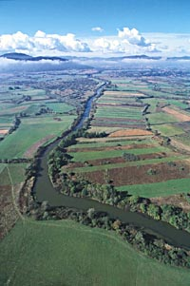

Ljubljansko barje se razteza v južnem in jugovzhodnem delu Ljubljanske kotline. Leži na tektonsko zelo aktivnem območju ( na stiku dinarskega in predalpskega sveta ), ki ga prepletajo številni prelomi.
Zgodovina barja sega v začetek pleistocena, v čas, ko se je območje pričelo ugrezati, ob tem pa je Ljubljanica in njeni pritoki v kotlino ves čas odlagala fino zrnate usedline in prod. Zaradi fino zrnatih usedlin je podlaga postala nepropustna, kar je ravnini dal značaj močvirja. Po koncu ledenih dob je nastalo plitvo jezero, po njegovem izginotju pa močvirje in barje.
Iz rastlinskih ostankov ( predvsem šotnih mahov ), ki zaradi pomanjkanja zraka niso popolnoma razpadli, temveč so se v procesu pooglenitve spremenili, je nastala šota. Nekdaj je bila na Barju tudi do 9 metrov debela plast šote, a danes jo je mnogo manj, saj so jo rezali za kurjavo, industrijo in gospodarstvo. Ko pa so jo začeli rezati, je bil omogočen dovod kisika in šota je začela gniti ter se sesedati vase. Danes je šote tako malo, da so jo okoljevarstveniki zaščitili.
Poznamo dve vrsti barja: visoko in nizko. Razlika med njima je, od kje dobivata vodo. Nizka barja imajo stik s tekočimi vodami ( reke, podtalnica, ki je bogata s hranilnimi snovmi ), visoka pa se napajajo le z padavinsko vodo ( dež ), zato imajo več šote. Ljubljansko barje je primer visokega barja.
Ljubljansko barje so poselili že zelo zgodaj. Nekoč so tam živeli mostiščarji, ki so živeli v hišah na kolih, katere so zabili v močvirnata tla. Kasneje so se na Barju naselili Rimljani, ki so svoje naselje poimenovali Nauportus. To naselje se danes imenuje Vrhnika in ima poleg Ljubljane na Barju edino značaj mesta.
Število prebivalstva na Barju v današnjih dneh se povečuje zaradi suburbanizacije ( dobre cestne povezave in cena zemljišč – veliko cenejše kot v Ljubljani ). Barje se najbolj ugreza na sredini, zato naselja ležijo predvsem na obrobju in osamelcih, ki se tu pa tam dvigajo nad nižino ( na ta način se izognejo poplavam, megli in vlagi ). V osrednjem poplavnem območju ležita dve naselji: Lipe in Črna vas ( slednja je ime dobila po črni zemlji - šoti). Zaradi ugrezanja barja so tudi vse glavne prometne povezave speljane po obrobju Barja.
Na tem ozemlju živijo nekateri endemiti (živalske ali rastlinske vrste,ki so zmožne preživetja samo na tem območju in nikjer drugje), pa tudi ostale rastline in živali.
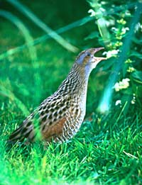
Po Ljubljanskem barju je speljana mreža odvodnih kanalov. Njihov namen je izsušiti zemljo za lažje obdelovanje in gnojenje pridelkov. Zaradi tek jarkov in kanalov so njive in polja pravokotne oblike.
V bližini Črne vasi so po načrtih arhitekta Jožeta Plečnika zgradili cerkev Sv. Mihaela, ki je najlepši arhitekturni spomenik na Barju. Ker se tla ugrezajo, stoji cerkev na okoli 350 osemmetrskih pilotih. Njeno notranjost je Plečnik opremil na izviren in umetniški način. Vsi materiali, ki jih je uporabil pri gradnji in opremi cerkve, izvirajo iz Slovenije. Med drugim je iz navadnih železnih palic naredil umetniški svečnik, v obliki omare oltar, …
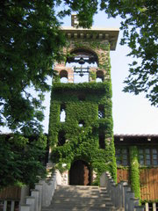

Viri:
- učni list
- spletna stran zavoda RS za varstvo okolja (http://www.zrsvn.si/slo/lj/lj_ljubljansko.asp)

